МПК G02B 27/01

Название изобретения
Метод формирования мнимого изображения для системы проецирования информации на лобовое стекло HUD(Head Up Display).

Область техники, к которой относится изобретение

Изобретение относится к системам проецирования информации на лобовое стекло, в частности на лобовое стекло автомобиля. Эта система позволяет создавать мнимое изображение, которое висит над капотом или бампером автомобиля, и позволяет водителю управлять транспортным средством, не отвлекаясь от дороги. Показания скорости, оборотов, навигационные данные или другие данные сами попадают в поле зрения и не требуют перефокусировки зрения для чтения информации. Такие системы называются системами HUD(от англ. Head Up Display). Сейчас такие системы так же называются расширителями дополненной реальности – от англ. AR Devices(Augmented Reality Devices).
Далее в этом документе системы проецирования информации на лобовое стекло будут называться системами HUD.

Уровень техники

Известны штатные (заводские) системы HUD и встраиваемые системы HUD.
Штатные системы HUD - это сложные оптические системы, которые расчитываются под конкретную марку автомобиля и предполагают заводскую установку и настройку при сборке автомобиля. Как и любая оптическая система, система HUD занимает некоторый объем, поэтому в пространстве передней панели должно быть место для установки системы HUD. Так же в передней панели должно быть окно для прохождения светового потока от изображения. Кроме того ключевую роль в таких системах играет лобовое стекло, которое должно создавать четкое изображение без раздвоения. Лобовое стекло является самым дорогостоящим оптическим элементом систем HUD.
Установка штатной системы HUD невозможна после выпуска и продажи автомобиля.
Большинство патентов на системы HUD - это патенты на штатные (заводские) системы, устанавливаемые при сборке автомобиля.

Недостатками штатных систем HUD являются:
- Очень высокая стоимость систем, технологическая сложность изготовления лобовых стекол.
- Система должна быть запрошена при заказе автомобиля. Дальнейшая установка системы HUD невозможна или очень дорогостоящая.
- Изображение видно только водителю и не видно пассажирам, а есть необходимость выводить не только автомобильную информацию для водителя, но и общеполезную информацию для всех пассажиров.

Существуют также встраиваемые системы HUD. Эти системы разработаны для установки в автомобили, у которых нет штатной системы HUD.

Примеры встраиваемых систем HUD:
- встраиваемая система HUD производства Garmin [1];
- встраиваемая система HUD производства Defi [2];

Эти системы представляют собой законченные устройства в корпусе. Устройство устанавливается на переднюю панель автомобиля и фиксируется двухсторонней липкой лентой. В корпусе есть микропроцессор и зашита программа, которые обрабатывают данные автомобиля, или мобильного телефона поступающие по интерфейсу Bluetooth.
Микропроцессор создает изображение на индикационном элементе устройства. Это изображение отражается от лобового стекла автомобиля, или от специального тонкого поликарбонатного стекла, крепящегося к самому устройству.

Недостатками этих встраиваемых систем HUD являются:
- Для корректной работы этих систем требуется специальное отражающее стекло, которое идет в комплекте с устройством и крепится к самому устройству, либо специальная отражающая или затемняющая пленка, которая клеится к лобовому стеклу. Посторонние предметы на лобовом стекле (пленка) или отражающее стекло крайне нежелательны, так как отвлекают водителя от вождения и загораживают вид водителю. К тому же они нарушают эргономичность всей системы HUD.
- Недостатком этих систем является то, что они создают мнимое изображение на уровне лобового стекла, а не над бампером как в заводских системах HUD.
- Недостатком является то, изображение видно только водителю и не видно пассажирам, а есть необходимость выводить не только автомобильную информацию для водителя, но и общеполезную информацию для всех пассажиров.
- Недостатком является то, что у приведенных выше встраиваемых систем HUD изображение не графическое. Отображаются только предопределенные символы и ограниченный набор фигур.

Известна также встраиваемая система HUD производства фирмы Pioneer [3].
Система производится в корпусе, который крепится ремешками к солнцезащитному козырьку автомобиля. В корпусе есть микропроцессор и зашита программа, которые обрабатывают данные бортового компьютера автомобиля, или данные с мобильного телефона, поступающие по интерфейсу Bluetooth. Микропроцессор и программное обеспечение формируют изображение на дисплее устройства. Дисплей находится со стороны головы водителя и формирует световой поток изображения в сторону лобового стекла. Изображение, формируемое дисплеем, отражается от изогнутой поликарбонатной пластинки на стороне устройства, находящейся со стороны лобового стекла. Водителем это изображение воспринимается как удаленное увеличенное изображение.
Недостатками данной системы являются:
- Информация проецируется не на лобовое стекло, а на стеклянную панель перед глазами водителя. Это вызывает неудобство водителя.
- Недостатком является то, что данная система также создает недостаточно удаленное мнимое изображение.
- Недостатком является то, изображение видно только водителю и не видно пассажирам, а есть необходимость выводить не только автомобильную информацию для водителя, но и общеполезную информацию для всех пассажиров.

Наиболее близким аналогом данного изобретения является система HUD описанная в патентной заявке США US7990620 B2 от 02.08.2011 см. Приложение 1, фиг.15. Эта система использует источник излучения (лазерный луч) 102, который формирует изображение на рассеивающем элементе 104 (белый лист, экран и т.д.). Реальное изображение, формируемое рассеивающим элементом 104 установленным на передней панели 108, отражается от лобового стекла 106 и попадает в глаз водителя.
Главным недостатком данной системы HUD является то, что независимо от расположения источника света (лазерного луча)102, реальное изображение формируется не на источнике излучения, а на рассеивающем элементе 104, который располагается на передней панели автомобиля 108. Это означает, что удаленность Dv мнимого изображения 114 равна расстоянию от рассеивающего элемента 104, лежащего на передней панели 108, до места отражения на лобовом стекле 106, то есть Dv = Dp. Данное расстояние в среднем равно 170 миллиметрам.
Кроме того, поскольку удаленность мнимого изображения мала, изображение сильно двоится. Поэтому использование этой системы возможно только со специальным лобовым стеклом (аналогичным штатным системам HUD) или с использованием дополнительных отражающих стекол или отражающих пленок на лобовом стекле (аналогичным встраиваемым системам HUD от Garmin или Defi).
Раскрытие изобретения
Задача, на решение которой направлено заявляемое изобретение, состоит в том, чтобы создать систему HUD, в значительной мере свободную от перечисленных выше недостатков штатных и встраиваемых систем HUD, а также аналогов. Так же, поскольку информация может быть не только сугубо автомобильной, предназначенной для водителя, но и общеполезной для всех пассажиров, при разработке сделан акцент на возможность формирования изображения, видимого всем пассажирам. Заявляемая встраиваемая система HUD включает в себя:
- микропроцессорное устройство 3, получающее информацию из автомобиля или мобильного телефона, обрабатывающее ее и отображающее на дисплее 12;
- универсальное крепление устройства 3а, позволяющее крепить устройство 3 к солнцезащитному козырьку 1 или центральному зеркалу заднего вида 2. Крепление позволяет настраивать угол устройства так, чтобы световой поток дисплея 12 был направлен на отражающий элемент 4;
- один или несколько отражающих элементов 4, представляющих собой оптическое или промышленное зеркало. Несколько отражающих элементов используются, когда необходимо формировать изображения для нескольких пассажиров. По одному отражающему элементу на каждого пассажира;
Техническим результатом изобретения является реализация усовершенствованного метода создания мнимого изображения встраиваемой системы HUD. Предложенный метод построения изображения не использует сложную оптику: ни линзы, ни вогнутые, ни выпуклые зеркала, ни дорогостоящие лобовое стекло или другие элементы.
Основными достоинствами данного метода являются:
- Метод позволяет встраивать систему HUD в любой автомобиль. И в тот, в котором есть штатная система HUD и в тот, в котором нет штатной системы HUD.
- Метод позволяет создавать мнимое изображение, удаленность которого сравнима с удаленностью изображения штатных систем HUD, а иногда ее и превосходит.
- Метод позволяет создавать мнимое изображение, удаленность которого превосходит удаленность всех существующих (описанных выше) встраиваемых систем HUD.
- Метод формирует мнимое изображение, четкость которого сравнима со штатными системами HUD
- В отличие от других встраиваемых систем HUD, метод позволяет отказаться от использования специальных отражающих пленок и других элементов.
- Метод позволяет создавать изображения, которые видны не только водителю, но и пассажирам.

Все это достигается за счет особого расположения источника реального изображения, а так же метода формирования графического изображения.
Источником изображения может быть светодиодная матрица, дисплей или любой другой источник реального изображения. Источник реального изображения крепится на центральное (внутреннее) зеркало заднего вида, находящееся на лобовом стекле, с обратной его стороны. Так же возможно крепление за центральное зеркало заднего вида на лобовое стекло. Вторым, более предпочтительным вариантом является крепление источника реального изображения к солнцезащитным козырькам автомобиля.

Описание чертежей

На фиг.1 представлен способ крепления источника реального изображения на солнцезащитный козырек, ход луча от источника, а также формирование мнимого изображения.
На фиг.2 представлен способ крепления источника реального изображения на центральное зеркало заднего вида, ход луча от источника, а также формирование мнимого изображения.
На фиг.3 изображен путь распространения света в толще лобового стекла в общем случае
На фиг.4 изображен путь распространения света в толще лобового стекла в случае, когда расстояние от реального изображения до лобового стекла меньше, чем расстояние от лобового стекла до глаза.
На фиг.5 изображен путь распространения света в толще лобового стекла в случае, когда расстояние от реального изображения до лобового стекла больше, чем расстояние от лобового стекла до глаза.
На фиг.6 представлены сравнительные графики процентной доли отражения горизонтально-поляризованного света(s-polarization) и вертикально-поляризованного света (p-polarization) в зависимости от угла падения луча.
На фиг.7 показан эффект полной горизонтальной поляризации (s-polarization) отраженного луча, при его падении на поверхность лобового стекла под углом Брюстера.
На фиг.8 изображено в профиль устройство 3. Также на рисунке в профиль показан дисплей 12 с горизонтально-поляризующей пленкой, или пленкой, вращающей плоскость поляризации(retarder film), а также формируемые горизонтально-поляризованные лучи света 13.
На фиг.9 представлена конструкция отражающего элемента с горизонтально поляризованной пленкой.
На фиг.10 представлена возможная конструкция изготовления передней панели со встроенным отражающим элементом для системы HUD при промышленном встраивании системы автомобили.
На фиг.11 представлена возможная конструкция изготовления передней панели со встроенным отражающим элементом для системы HUD и необходимыми плоскостями вращения зеркала при промышленном встраивании системы в автомобили.
На фиг.12 показано раздвоение обычного символа со скруглениями.
На фиг.13 показан пример цифр с прямоугольными элементами.
На фиг.14 представлен пример раздвоения цифр с прямоугольными элементами.
На фиг.15 (в Приложении 1) представлен рисунок, взятый из патента US7990620 B2 от 02.08.2011. На рисунке представлен принцип формирования мнимого изображения, заявленного в патентной заявке США US7990620 B2 от 02.08.2011.

Осуществление изобретения

В системе HUD используются устройство 3, заключенное в небольшой корпус, сравнимый по размерам с современными небольшими мобильными телефонами. Устройство 3 при помощи подвижного крепления 3а, позволяющего менять угол устройства 3, крепится к солнцезащитному козырьку 1 или на центральное зеркало заднего вида 2. Внутри корпуса устройства 3 установлена электронная плата с микропроцессором и зашита программа. Устройство 3 подключается к автомобилю и/или телефону через интерфейс Bluetooth и запрашивает данные с автомобиля и телефона. Микропроцессор и программа обрабатывают данные, и выводят их на индикационный элемент, который представляет собой дисплей. Дисплей формирует реальное перевернутое изображение. Устройство 3 устанавливается так, чтобы световой поток изображения от дисплея был направлен на отражающий элемент 4 (см. фиг.1 и фиг.2) . Отражающий элемент 4, в качестве которого может выступать оптическое или промышленное тонкое зеркало, отражает изображение, формируемое устройством 3, на область лобового стекла 5.
Далее световой поток изображения снова отражается от лобового стекла в области 5 и попадает в глаз водителя 7.

Формула изобретения

В заявленном методе формирования мнимого изображения для системы HUD, расстояния L1 и L2 (см. фиг.1 и фиг.2) складываются, и удаленность S мнимого изображения 6 равна сумме этих расстояний, т.е. S = L1 + L2.

Оценка степени раздвоения мнимого изображения в заявленном методе формирования мнимого изображения и сравнение его с другими системами:
- Анализ расстояния S для разных марок автомобилей показывает, что среднее значение S для случая крепления источника изображения на солнцезащитный козырек 1 (см. фиг.1) составляет 1220 мм. То есть S = 1220 мм.
- Анализ расстояния от области отражения лобового стекла 5 до глаза водителя 7 для разных марок автомобилей в среднем составляет 720 мм.
То есть считаем, что C1B = 720 мм.
- На фиг.3 изображен общий случай распространения луча в толще лобового стекла 16. Из фиг.3 видно: поскольку из геометрической оптики известно, что угол падения равен углу отражения, следовательно, $∠$CBF = η = $∠$C1BF1 = η1.
Аналогично угол $∠$ADE = β = $∠$A1DE1 = β1, из этого следует, что α = α1.
Из равенства углов α и α1 следует равенство прилежащих к ним углов θ и θ1.
Углы δ = 180 – η – θ, δ1 = 180 – η1 – β1 также равны, то есть δ = δ1.
- Итак, у треугольников ∆CBA и ∆C1BA1 соответственно равны углы:
θ = θ1, η = η1, δ = δ1. Это означает подобие треугольников ∆CBA и ∆C1BA1, то есть ∆CBA ~ ∆C1BA1.
- Расчет величины AA1: у современных лобовых стекол средняя толщина 5 мм, индекс преломления n = 1.51. Угол падения луча с отражающего элемента 4 на лобовое стекло в области 5 приблизительно равняется $∠\left(90-η\right)= 49°$. Применяя закон Снеллиуса, получаем:

$$n=1.51=\frac{sin⁡(90-η)}{sin⁡(90-β)}$$
то есть $\sin\left(90-β\right)=$0.5, а угол $∠\left(90-η\right)=30°$.
Отсюда получаем AA1$=2*\tan\left(30°\right)*5мм=5.77 мм$

- Из подобия треугольников ∆CBA и ∆C1BA1 следует равенство отношения их сторон, то есть:

$$\frac{C1B}{CB}=\frac{A1B}{AB}$$

- Рассчитаем A1B для системы HUD, предложенной в заявляемом изобретении:

A1B = $\frac{C1B * A1A}{C1B+CB}= \frac{720 * 5.77}{720+1220}$= 2.1 мм

Применяя закон синусов к треугольнику ∆C1BA1, получаем:

sin(δ1) = $\frac{A1B * sin⁡(η1)}{C1B}=\frac{2,1 * sin⁡(41°)}{720}$ = 0,0019

δ1 = 0,108$°=$ 6'29"

- Проведем аналогичные расчеты A1B для изобретения, предложенного в аналогичной патентной заявке США US7990620 B2 от 02.08.2011:

A1B = $\frac{C1B * A1A}{C1B+CB}= \frac{720 * 5.77}{720+15}$= 5.65 мм

Применяя закон синусов к треугольнику ∆C1BA1, получаем:

sin(δ1) = $\frac{A1B * sin⁡(η1)}{C1B}=\frac{5,65 * sin⁡(41°)}{720}$ = 0,0051

δ1 = 0,29$°$= 17'24"

Сравним результаты пунктов 8 и 9:
Раздвоение изображения созданного методом приведенном в заявляемом изобретении составляет 2.1 мм (см. пункт 8), при этом угол расхождения двоящихся элементов δ1 составляет 6'29".

Раздвоение изображения в аналогичной патентной заявке США US7990620 B2 от 02.08.2011 составляет 5.65мм, при этом угол расхождения двоящихся элементов δ1 составляет 17'24", что в 2.7 раза больше, чем в методе заявляемого изобретения.

Поскольку удаленность реального изображения от лобового стекла для встраиваемых систем Garmin (см. [1]) и Defi (см. [2]) приблизительно равна удаленности реального изображения в методе, заявленном в патентной заявке США US7990620 B2 от 02.08.2011, расчет степени раздвоения дали бы результат аналогичный п.9, то есть раздвоение на уровне 5.65мм. Именно поэтому в системах Garmin (см. [1]) и Defi (см. [2]) необходимо использовать специальные отражающие элементы (стекла и пленки) для создания нормального читабельного изображения.

Фиг.4 соответствует выше упомянутым встраиваемым системам HUD Garmin, Defi.
Фиг.5 соответствует текущему заявляемому изобретению метода создания мнимого изображения для системы HUD.

Исследования показали, что отражения от лобового стекла в области 5 (см. фиг.1 и фиг.2) происходят под углами близкими к углу Брюстера. При этом эффективное отражение от лобового стекла при этих углах имеет горизонтально-поляризованный (s-polarized) свет.
На фиг.6 показан график процентной доли отражения горизонтально-поляризованного и вертикально-поляризованного лучей. Из графика видно, что вертикально-поляризованный (p-polarized) имеет очень низкий процент отражения на углах, близких к углу Брюстера.
А при угле Брюстера падающий световой поток 9 при отражении становится полностью горизонтально-поляризованным 10 (см. фиг.7). Это означает, что источник изображения должен быть горизонтально поляризованным, поскольку вертикально-поляризованная составляющая не участвует в формировании итогового изображения на лобовом стекле, но при этом снижается на 55% уровень засветки передней панели и приборной панели, что очень важно для работы системы в ночное время.
На фиг.8 изображено устройство 3 в профиль. На дисплей 12 наклеен горизонтально-ориентированный поляризоид . Из дисплея выходит горизонтально-поляризованный световой поток 13.

На фиг.9 изображен отражающий элемент, который представляет собой оптическое или промышленное зеркало 15 на подставке 16, на зеркало может быть наклеена поляризующая плена с горизонтальной поляризацией 14. Такой отражающий элемент отражает 98% света от источника изображения, но задерживает около 60% света попадающего на него через лобовое стекло. Это позволяет не камуфлировать отражающий элемент, при этом он не создает бликов и ярких отражений от источников света за пределами автомобиля.
Если требуется создать мнимое изображение для нескольких пассажиров, то для каждого пассажира устанавливается и настраивается отдельный отражательный элемент.
Для полного отражения реального изображения, размер отражающего элемента может быть приблизительно вдвое меньше чем размер источника изображения.

На фиг.10 и фиг.11 изображены возможные варианты конструкций изготовления передней панели 11 со встроенным отражающим элементом 12 для системы HUD при промышленном встраивании системы в автомобили. Плоскости вращения отражающего элемента обозначены цифрами 13 и 14.

Для того, чтобы закамуфлировать остаточные раздвоения изображения, необходимо использовать специальные шрифты при выводе текстовой информации. Текстовые символы не должны содержать сильно скругленных элементов и косых линий, но должны содержать прямоугольные элементы, либо быть достаточно толстыми, чтобы раздвоения не были заметны. На фиг.12 показано раздвоение обычного символа со скруглениями.
На фиг.13 показан пример цифр с прямоугольными элементами. Горизонтальные линии символов вдвое уже вертикальных линий.
На фиг.14 представлен пример раздвоения цифр с прямоугольными элементами.
Поскольку степень раздвоения изображения зависит от геометрических размеров лобового стекла, расположения отражательного элемента и источника изображения, программное обеспечение источника изображения должно иметь возможность менять толщину шрифта, чтобы горизонтальные линии символов точно касались, без просветов и перекрытий.

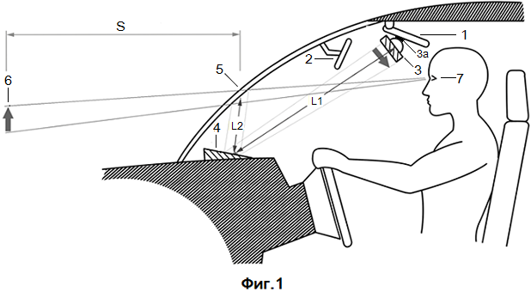
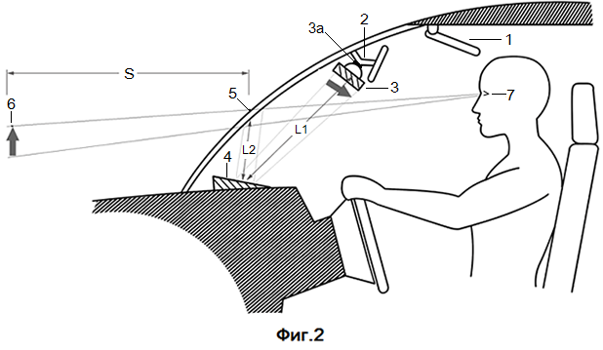
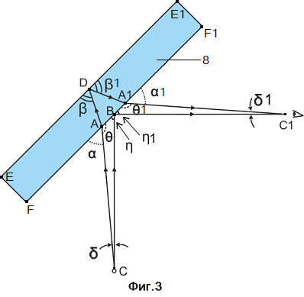
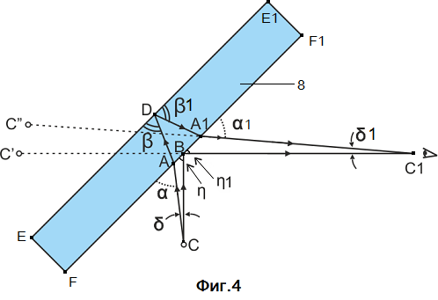

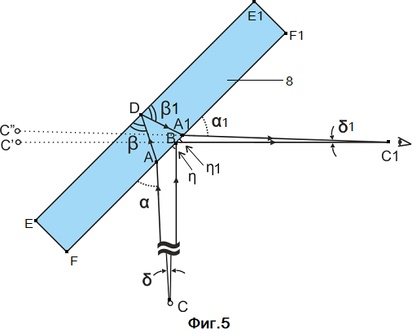
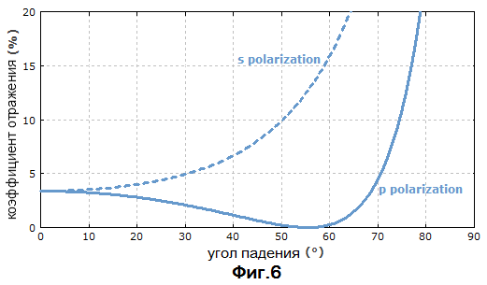

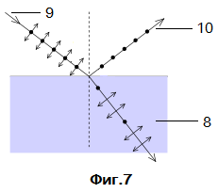
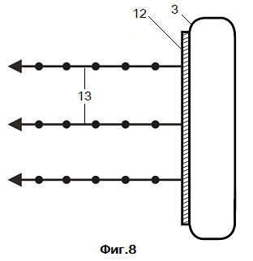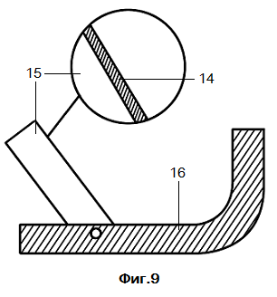

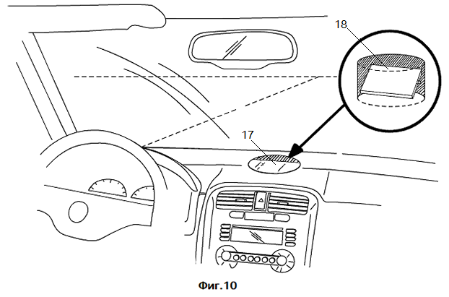

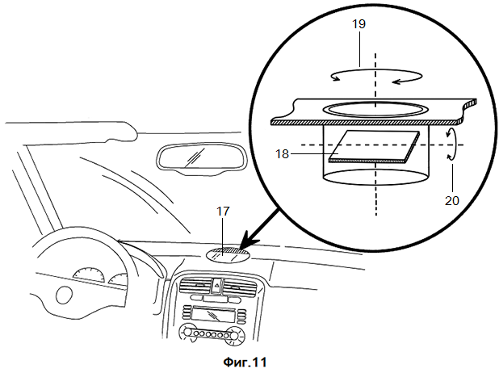







Приложение 1:
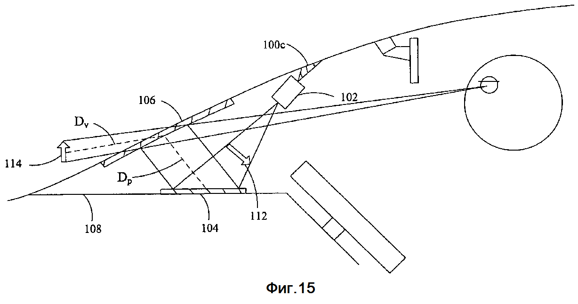

Ссылки:

- Ссылки на сайт с примером встраиваемой системы HUD производства фирмы Garmin: http://www.garmin.ru/about/posts/20353/
http://gps-club.ru/gps_think/detail.php?ID=98709
- Ссылка на сайт с примером встраиваемой системы HUD производства фирмы Defi:
http://www.defi-shop.ru/index.php?id=55
- Ссылка на сайт с примером встраиваемой системы HUD производства фирмы Pioneer: http://www.pioneer-rus.ru/ru/products/25/111/241/SPX-HUD01/page.html

